TRƯỜNG ĐẠI HỌC CÔNG NGHIỆP THỰC PHẨM TP. HCM  KHOA CÔNG NGHỆ THỰC PHẨM  ________________________ | CỘNG HÒA XÃ HỘI CHỦ NGHĨA VIỆT NAM  Độc lập – Tự do – Hạnh phúc  _______________________

Tp. Hồ Chí Minh, ngày 11 tháng 05 năm 2018
THÔNG BÁO
V/V TỔ CHỨC CHỤP HÌNH FLYCAMERA 2018

I. MỤC ĐÍCH – YÊU CẦU
1. Mục đích
- Tạo không gian sinh hoạt, tăng cường tính đoàn kết cũng tạo kết nối giữa giảng viên và sinh viên khoa CNTP.
- Lưu giữ những khoảnh khắc đẹp của giảng viên và sinh viên khoa CNTP.
2. Yêu cầu
- Các cụm trưởng nắm rõ kế hoạch và phổ biến đến toàn thể trại sinh tham gia.
- Sinh viên tham dự phải họp nếu BTC có yêu cầu.
- Sinh viên nghiêm túc chấp hành theo hướng dẫn của BTC về đồng phục, số báo danh, thời gian theo hiệu lệnh của BTC
II. THỜI GIAN, ĐỊA ĐIỂM, THÀNH PHẦN THAM GIA
1. Thời gian, địa điểm
- Thời gian thi: 8h-11h ngày 15/5/2018.
- Địa điểm: Sân bãi tại Công viên Suối Tiên
2. Đối tượng tham gia
Toàn bộ Giảng viên và Sinh viên khoa Công nghệ Thực phẩm tham gia Hội trại truyển thống Khoa CNTP lần 2.
3. Người phụ trách:
- Giảng viên: Cô Khánh Hòa (trưởng nhóm), thầy Đông, cô Thúy, cô Thuận, cô Quỳnh, thầy Nam
- Sinh viên: Nhóm 6 sinh viên phụ trách flycam chính và 25 sinh viên hỗ trợ
Lưu ý: Các giảng viên và sinh viên phụ trách sẽ không tham gia vào các đội hình
4. Trang phục
- Sinh viên: mặc cùng lúc hai áo (áo cụm bên trong, áo Khoa bên ngoài), quần dài màu đen, giày hoặc dép có quai hậu. Trong đó:
+ Hình thứ 1, thứ 2 và thứ 3: áo khoa
+ Hình thứ 4: áo cụm
- Giảng viên: áo cụm (áo vàng), quần dài màu đen, giày hoặc dép có quai hậu, sẽ tham gia trong Hình thứ 2 và thứ 4.
III. NỘI DUNG
1. Mã hóa trại viên
Trại sinh khi tham gia hội trại sẽ được mã hóa bằng 1 con số và đeo sẵn kèm theo thẻ trại sinh.
Bảng 1. Mã hóa trại viên
STT | CỤM TRẠI | SỐ LƯỢNG SV | SỐ MÃ HÓA CHO TRẠI VIÊN
1 | CỤM 1 | 146 | 1 - 146
2 | CỤM 2 | 96 | 147 - 242
3 | CỤM 3 | 111 | 243 - 353
4 | CỤM 4 | 126 | 354 - 479
5 | CỤM 5 | 152 | 480 - 631
6 | CỤM 6 | 159 | 632 - 790
7 | CỤM 7 | 121 | 791 - 911
8 | CỤM 8 | 122 | 912 - 1033

2. Nội dung chụp flycam
Bao gồm 4 khối hình: theo thứ tự từ 1 đến 4
- Hình thứ 1: Logo của Khoa CNTP
- Hình thứ 2: 4 vòng tròn đồng tâm
- Hình thứ 3: Số 1982 (năm thành lập của Khoa)
- Hình thứ 4: Hiệu ứng màu
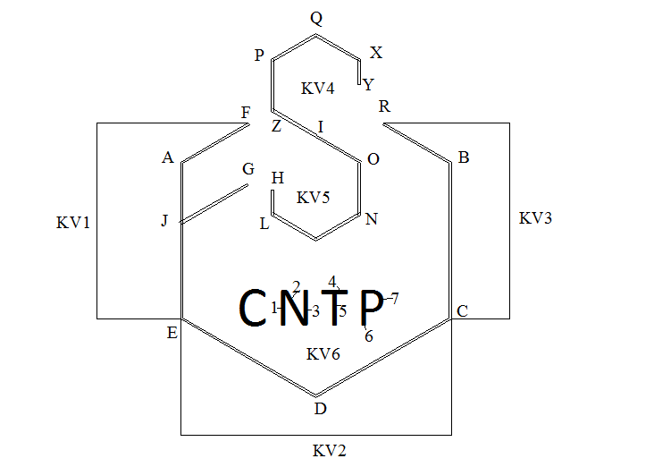
Hình thứ 1: Logo của Khoa CNTP
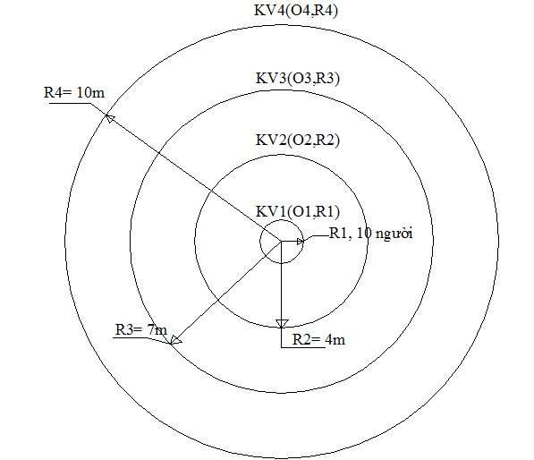
Hình thứ 2: 4 vòng tròn đồng tâm

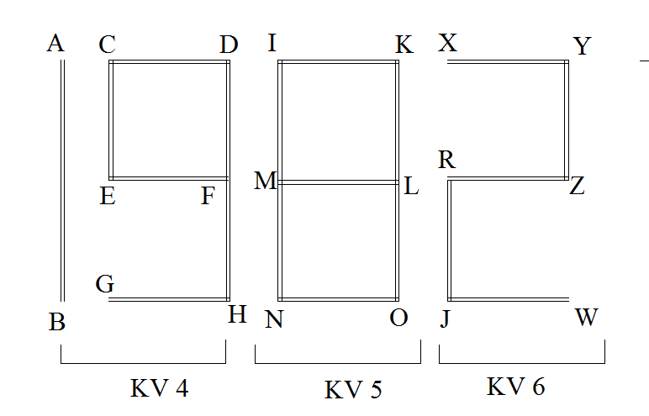
Hình thứ 3: Số 1982 (năm thành lập Khoa)
3. Phương án di chuyển
Toàn thể giảng viên và sinh viên di chuyển theo hiệu lệnh của BTC, theo sự hướng dẫn của GV phụ trách và SV hỗ trợ (Xem hướng dẫn cụ thể cho mỗi khối hình)

BAN TỔ CHỨC
HƯỚNG DẪN DI CHUYỂN CHO KHỐI HÌNH THỨ 1
Logo Khoa CNTP
- Công tác chuẩn bị cho Hình thứ 1:
  - Đúng 7h30, toàn thể trại sinh sẽ đi vào khu vực tập trung (Sơ đồ 1), xếp thành 6 hàng dọc (tương ứng 6 khu vực xếp Hình thứ 1). Số lượng trại sinh và các GV hỗ trợ của mỗi khu vực được cụ thể Bảng 2.
  - Nhiệm vụ của GV hỗ trợ: Tập trung SV thuộc nhóm mình phụ trách về đúng khu vực, và sắp xếp theo đúng số thứ tự từ nhỏ (đầu hàng) đến lớn (cuối hàng).
  - Nhiệm vụ của SV hỗ trợ: Đứng đầu mỗi hàng, cầm bảng ghi sẵn tên KV hoặc số thứ tự trại sinh xếp hàng đó. Sau khi GV phụ trách nhận diện được vị trí của hàng, SV hỗ trợ sẽ di chuyển đến các chốt là đỉnh của hình.
  - Đúng 8h00, bắt đầu triển khai di chuyển vào hình số 1 theo hiệu lệnh của BTC.

- Cách di chuyển tạo Hình thứ 1:
  - Bước 1: KV4, KV5, KV6 di chuyển đồng thời cùng lúc vào đúng vị trí theo hiệu lệnh. SV theo mang STT từ nhỏ tới lớn sẽ lần lượt đứng vào các chốt như Sơ đồ 1.
  - Bước 2: Di chuyển theo thứ tự KV1, KV2 và KV3 theo hiệu lệnh. SV theo mang STT từ nhỏ tới lớn sẽ lần lượt đứng vào các chốt như Sơ đồ 1.
Lưu ý:
- Mỗi hàng sẽ bao gồm 2 lớp SV.
- Khi SV vào đúng vị trí, SV sẽ rời khỏi điểm chốt cùng với các GV hỗ trợ sắp xếp, dàn hàng thẳng, đều, đẹp.
KHU VỰC XẾP HÀNG CHỜ
KV4
KV5

KV6

KV3

KV2

KV1
M

Sơ đồ 1. Cách di chuyển của các Khu vực vào Hình thứ 1
  - Bước 3: Chụp hình flycam, kết thúc Hình thứ 1, di chuyển trở lại khu vực chờ theo thứ tự KV3, KV2, KV1, KV4, KV5, KV6.
Bảng 2. Phân bố trại viên cho Hình thứ 1
Khu vực | Số lượng người tương ứng | Người chịu trách nhiệm chính | Số lượng SV hỗ trợ | Số thứ tự trại sinh | GV hỗ trợ và vị trí phụ trách
KV1 | 177 | Thầy Đông + SV | 4 | 1 - 177 | + C T. Dương: FA (1-44)*  + T Triết: GJ (45-88)  + C Oanh: AJ (89 – 124)  + C H Yến: JE (125 – 177)
KV2 | 178 | Thầy Nam + SV | 3 | 178 - 355 | + C Tiên và C Như: ED (178-266)  + C A Minh và C C Phương: DC (267-355)
KV3 | 136 | Cô Thúy + SV | 2 | 356 - 488 | + C Nhơn: RB (356– 399)  + T Duy, C T Dung: BC (400 - 488)
KV4 | 135 | Cô Quỳnh + SV | 6 | 488 - 615 | + C Cẩm: IZ (489 - 516)  + T Kiệt: ZP (517 – 544)  + C Hường: PQ (545 – 572)  + C C Hoa: QX (573-600)  + T Hòa: XY (601 – 614)
KV5 | 135 | Cô Thuận + SV | 5 | 616 - 742 | + T Hưng: HL (615-628)  + T Hùng: LM (629-656)  + C Trang: MN (657 – 684)  + C Thu Hà: NO (685 – 712)  + C My: OI (713 – 742)
KV6 | 290 | Cô K. Hòa + SV | 5 | 743 - 1033 | + T Thắng: chữ C (743– 812)  + T Hải: chữ N1 (813 – 840); N2 (841 – 870); N3 (871 – 898)  + C H Hòa: chữ T4 (899 – 916); T5 (917 – 944)  + T Nguyên: chữ P6 (945 – 972); P7 (973 – 1033)
* Con số trong ngoặc đơn là số thứ tự của SV tham gia xếp hàng đó
BAN TỔ CHỨC
HƯỚNG DẪN DI CHUYỂN CHO KHỐI HÌNH THỨ 2
4 vòng tròn đồng tâm
1. Cách di chuyển tạo Hình thứ 2:
  - Bước 1: Các giảng viên theo thứ tự (Bảng 4) di chuyển xếp đường (O1, R1) (Bảng 3).
  - Bước 2: Các SV từ số 1 đến 329 lần được sẽ di chuyển vào Hình thứ 2 (Bảng 3).
Bảng 3. Phân bố sinh viên cho Hình thứ 2
Phụ trách chính | Hình tròn | Số người tương ứng | Cách sắp xếp | Số mã hõa trại sinh | Người hỗ trợ
T. Đông + SV | O1, R1 | 10 | Ngồi trên (O1, R1), chụm chân vào tâm hình tròn | 10 GV  (1-10) | 1 SV
T. Đông + SV | O1, R1 | 23 | Nằm, chân chạm đường tròn (O1, R1), 2 tay gối trên đầu. | 23 GV  (11-33) | 2 SV
T. Nam +SV | O2, R2 | 63 | Ngồi trên (O2, R2), duỗi thẳng chân, khoát vai nhau | SV: 1 - 63 | C Oanh: 1 – 30 + 1 SV  C H Yến: 31 – 63 + 1 SV
C. Thúy + SV | O3, R3 | 109 | Ngồi trên (O3, R3), sau đó nằm dài, 2 tay đặt dưới đầu 2 người kế bên | SV: 64 - 172 | T Triết: 64 – 97 + 1 SV  C Cẩm: 98 – 131 + 1SV  C Như: 132 – 172 + 1SV
C. Quỳnh + SV | O4, R4 | 157 | Ngồi trên (O4, R4), sau đó nằm dài, tay dang thẳng và nắm tay người kế bên | SV: 173 - 329 | C A Minh: 173 – 205 + 1SV  C C Hoa: 206 – 237 + 1SV  C Nhơn: 237 – 269 + 1SV  T Duy: 270 – 300 + 1SV  C T Dung: 301 – 329 +1SV

Sơ đồ 2. Bố trí Hình thứ 2
Bảng 4. Vị trí của GV trong Hình thứ 2
STT | HỌ | TÊN | VỊ TRÍ | HỒ TRỢ
1 | Lê Thị Hồng | Ánh | V1
2 | Nguyễn Thị Thảo | Minh | V1
3 | Trần Thị Minh | Hà | V1
4 | Nguyễn Thị Thùy | Dương | V1
5 | Phan Thị Hồng | Liên | V1
6 | Đặng Thị | Yến | V1
7 | Đỗ Mai Nguyên | Phương | V1
8 | Trần Thị Thu | Hương | V1
9 | Hà Thị Thanh | Nga | V1
10 | Nguyễn Thị Quỳnh | Trang | V1
11 | Nguyễn Thị Thu | Hà | V2
12 | Phạm Đỗ Trà | My | V2
13 | Huỳnh Thái | Nguyên | V2
14 | Trần Quyết | Thắng | V2
15 | Phạm Thị Mỹ | Tiên | V2
16 | Trần Thị Cúc | Phương | V2
17 | Mạc Xuân | Hòa | V2
18 | Nguyễn Thị Hải | Hòa | V2
19 | Trần Văn | Hùng | V2
20 | Phan Vĩnh | Hưng | V2
21 | Nguyễn Cẩm | Hường | V2
22 | Huỳnh Văn | Kiệt | V2
23 | Phan Thị Kim | Liên | V2
24 | Lê Thùy | Linh | V2
25 | Đỗ Vĩnh | Long | V2
26 | Nguyễn Thị Kim | Oanh | V2
27 | Vũ Hoàng | Yến | V2
28 | Ngô Duy Anh | Triết | V2
29 | Trần Thị Cúc | Phương | V2
30 | Phan Thế | Duy | V2
31 | Trần Thị Hồng | Cẩm | V2
32 | Nguyễn Thị Ánh | Minh | V2
33 | Trần Chí | Hải | V2

  - Bước 3: Chụp hình flycam, kết thúc Hình thứ 2, các sinh viên có số từ 1 đến 210 di chuyển qua hoàn tất Hình thứ 3. Các GV phụ trách, GV hỗ trợ nhanh chóng qua và SV hỗ trợ nhanh chóng di chuyển qua hoàn tất cho Hình thứ 3.
BAN TỔ CHỨC

HƯỚNG DẪN DI CHUYỂN CHO KHỐI HÌNH THỨ 3
Số 1982
1. Cách di chuyển tạo hình 1982
  - Bước 1: SV có số thứ tự từ 330 đến 1033 sẽ di chuyển xếp hình trước. SV còn lại từ 1 đến 210 sau khi xếp Hình thứ 2, sẽ di chuyển qua sau.
Các SV được sắp xếp vào các vị trí theo Bảng 5.
Sơ đồ 3. Sơ đồ bố trí Hình thứ 3
Bảng 5 Phân bố các SV vào Hình thứ 3
Khu vực | Phụ trách chính | SV hỗ trợ | Cạnh | Số lượng SV | Số mã hóa | GV hỗ trợ
Số 1 và 9 | - C Thuận + SV  - T Nam hỗ trợ sau khi chụp Hình thứ 2 | 3 | AB | 90 | LỚP 1: 330 – 374  LỚP 2: 375 – 419 | C Oanh  C H Yến
Số 1 và 9 | - C Thuận + SV  - T Nam hỗ trợ sau khi chụp Hình thứ 2 | 3 | CD | 46 | LỚP 1: 420 – 442  LỚP 2: 443 – 465 | T Triết
Số 1 và 9 | - C Thuận + SV  - T Nam hỗ trợ sau khi chụp Hình thứ 2 | 3 | CE | 46 | LỚP 1: 466 – 488  LỚP 2: 489 – 511 | C Như
Số 1 và 9 | - C Thuận + SV  - T Nam hỗ trợ sau khi chụp Hình thứ 2 | 3 | EF | 46 | LỚP 1: 512 – 534  LỚP 2: 535 – 557 | C Nhơn
Số 1 và 9 | - C Thuận + SV  - T Nam hỗ trợ sau khi chụp Hình thứ 2 | 3 | DH | 90 | LỚP 1: 558 – 602  LỚP 2: 603 – 647 | C T Dung  C A Minh
Số 1 và 9 | - C Thuận + SV  - T Nam hỗ trợ sau khi chụp Hình thứ 2 | 3 | GH | 46 | LỚP 1: 648 – 670  LỚP 2: 671 – 693 | C Hường
Số 8 | - C K Hòa + SV  - T Đông hỗ trợ sau khi chụp Hình thứ 2 | 3 | IK | 46 | LỚP 1: 694 – 716  LỚP 2: 717 - 739 | T Duy
Số 8 | - C K Hòa + SV  - T Đông hỗ trợ sau khi chụp Hình thứ 2 | 3 | ML | 46 | LỚP 1: 740 - 762  LỚP 2: 763 - 785 | C C Hoa
Số 8 | - C K Hòa + SV  - T Đông hỗ trợ sau khi chụp Hình thứ 2 | 3 | NO | 46 | LỚP 1: 786 – 808  LỚP 2: 809 - 831 | T Hòa
Số 8 | - C K Hòa + SV  - T Đông hỗ trợ sau khi chụp Hình thứ 2 | 3 | IN | 90 | LỚP 1: 832 – 876  LỚP 2: 877 - 921 | T Hưng  C Trang
Số 8 | - C K Hòa + SV  - T Đông hỗ trợ sau khi chụp Hình thứ 2 | 3 | KO | 90 | LỚP 1: 922 – 966  LỚP 2: 967 – 1011 | T Hùng  C T Hà
Số 6 | - C K Hòa + SV  - C Quỳnh, C Thúy hỗ trợ sau khi chụp Hình thứ 2 | 3 | XY | 46 | LỚP 1: 1012 – 1033 và 1 – 2  LỚP 2: 3 - 25 | C My
Số 6 |  | 3 | YZ | 46 | LỚP 1: 26 – 48  LỚP 2: 49 - 71 | T Thắng
Số 6 |  | 3 | ZR | 46 | LỚP 1: 72 – 94  LỚP 2: 95 - 117 | T Hải
Số 6 |  | 3 | RJ | 46 | LỚP 1: 118 – 140  LỚP 2: 141 – 163 | C H Hòa
Số 6 |  | 3 | JW | 46 | LỚP 1: 164 – 186  LỚP 2: 187 - 210 | T Nguyên

  - Bước 2: Flycam Hình thứ 3. Chuẩn bị về khu vực chờ của Hình thứ 4.
BAN TỔ CHỨC
HƯỚNG DẪN DI CHUYỂN CHO KHỐI HÌNH THỨ 4
Chạy hiệu ứng màu
  - Bước 1: Chuẩn bị.
- SV cởi áo khoa, mỗi cụm đặt vào 1 vị trí nhất định.
- SV hỗ trợ đứng chốt đầu hàng mỗi cụm.
- GV phụ trách cụm trở về vị trí cụm mình phụ trách, cùng SV hỗ trợ hướng dẫn SV xếp thành hàng (mỗi cụm 2 hàng) bao xung quanh vòng tròn lớn.
- Sau khi hàng ổn định, toàn thể GV trở về hàng, đứng chung với cụm 2.
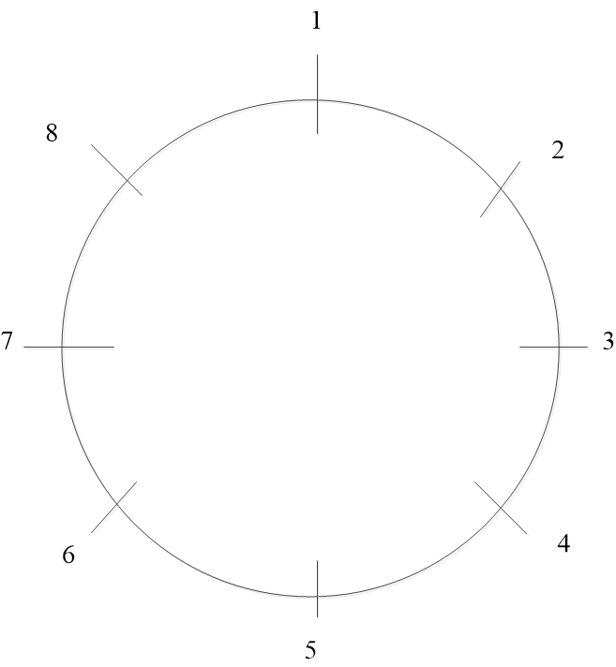
Sơ đồ 4. Bố trí các khu vực chuẩn bị cho Hình thứ 4
  - Bước 2:
- Khi nghe hiệu lệnh từ BTC, tất cả các cụm chạy theo hàng hướng vào vào vòng tròn lớn.
- Khi chân đã đặt vào bên trong đường tròn, SV được chạy tự do nhằm mục đích tạo sự màu đan xen về màu áo của các cụm (thời gian chạy là 3 phút).
- Sau 3 phút, nghe hiệu lệnh của BTC, tất cả các tại sinh dừng lại, ngước nhìn lên flycam, đưa 2 tay lên hình chữ V và hô to “Công nghệ thực phẩm”.
- Lưu ý: Nhóm GV phụ trách và SV hỗ trợ đảm bảo không có ai đứng bên ngoài vòng lúc này
  - Bước 3: Kết thúc chụp quay flycamera.

BAN TỔ CHỨC

